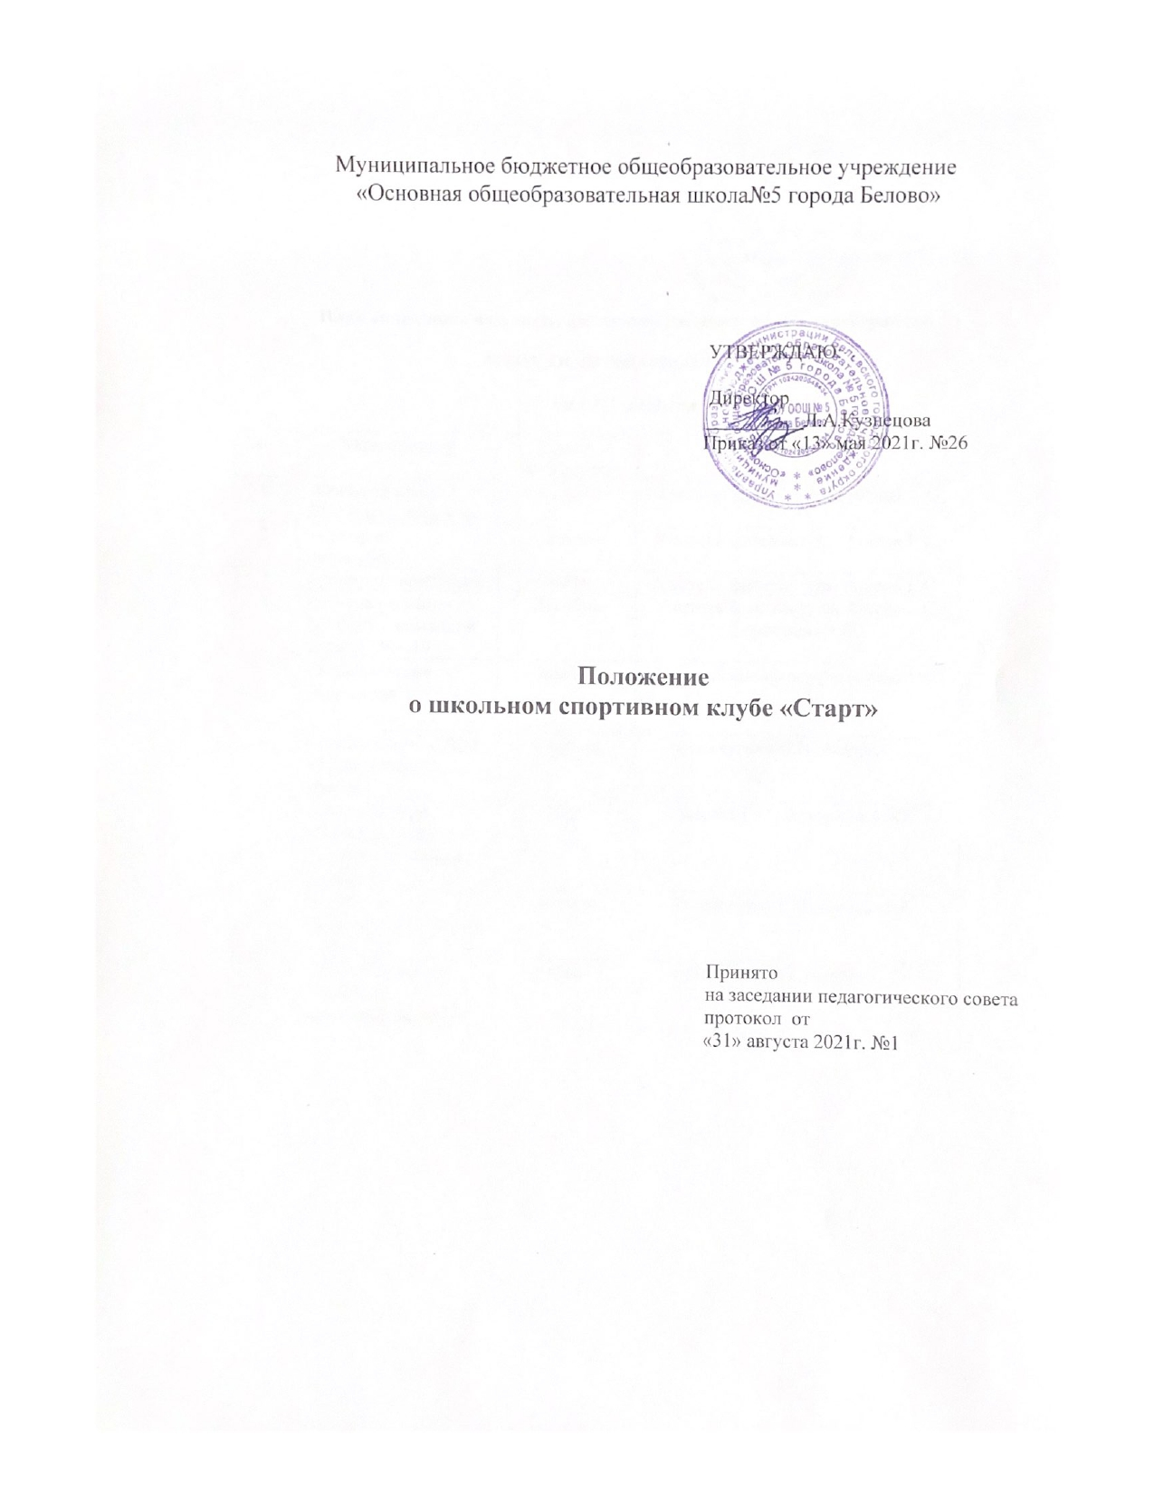

- Общие положения
Школьный спортивный клуб «Старт» (далее по тексту - Клуб) является структурным подразделением МБОУ ООШ №5города Белово(далее по тексту- Школа).
Целью Клуба является привлечение обучающихся Школы к систематическим занятиям физической культурой и спортом, развитие в Школе традиционных и наиболее популярных видов спорта, пропаганда здорового образа жизни.
Деятельность Клуба курирует заместитель директора Школы по воспитательной работе.
Клуб осуществляет свою деятельность во взаимодействии со всеми подразделениями Школы.
В своей деятельности Клуб руководствуется Конституцией РФ, Федеральным законом от 29.12.2012г. №273-ФЗ «Об образовании в Российской Федерации», Федеральным законом от 04.12.2007г. №329-ФЗ
«О физической культуре и спорте в Российской Федерации», Письмом Министерства образования и науки РФ и Министерства спорта, туризма и молодежной политики РФ от 10.08.2011 г. № МД-1077/19, НП-02-07/4568 «О методических рекомендациях по созданию и организации деятельности школьных спортивных клубов», Приказом Мин. просвещения России от 23.03.2020 №117 «Об утверждении порядка осуществления деятельности школьных спортивных клубов», а также настоящим Положением.
Структура и штат Клуба утверждаются директором Школы.
Настоящее положение о Клубе (далее по тексту - Положение) вступает в силу с момента его утверждения директором Школы.
Для реализации целей, задачи функций деятельности Клуб взаимодействует с образовательными организациями, учреждениями физической культуры и спорта, общественными организациями.

- Задачи клуба
Задачами деятельности Клуба являются:
Разработка предложений по развитию физической культуры и спорта вШколеврамкахучебнойивнеурочнойдеятельности.
Вовлечение обучающихся в систематические занятия физической культурой и спортом, формирование у них мотивации устойчивого интереса к укреплению здоровья.
Организация физкультурно-спортивной работы в Школе во внеурочное время.
Активизация физкультурно-спортивной работы и участие всех обучающихся и иных участников образовательного процесса в спортивной жизни Клуба.
Укрепление здоровья и физическое совершенствование участников образовательного процесса на основе систематически организованных массовых спортивно-оздоровительных мероприятий.
Закрепление и совершенствование умений и навыков обучающихся, полученных на занятиях физической культуры, формирование жизненно -необходимых физических качеств.
Воспитание у обучающихся общественной активности и трудолюбия, самодеятельности и организаторских способностей.
Привлечение к спортивно-массовой работе в Клубе известных спортсменов, ветеранов спорта, родителей обучающихся.
Профилактика таких асоциальных проявлений в подростковой среде как наркомания, курение, алкоголизм, выработка потребности в здоровом образе жизни.

- Функции клуба
Клуб в своей деятельности выполняет следующие функции:
Организовывает постоянно действующие спортивные секции и кружки, охватывающие обучающихся всех возрастных групп.
Организовывает и проводит физкультурно-оздоровительные и спортивно-массовые мероприятия.
Формирует команды по видам спорта и обеспечивает их участие в соревнованиях различного уровня (внутришкольных, региональных, всероссийских, международных).
Пропагандирует в Школе основные идеи физической культуры, спорта,здорового образажизни.
Создает условия для подготовки членов Клуба к выполнению нормативов Всероссийского физкультурно-спортивного комплекса ГТО.
Поощряет обучающихся, добившихся высоких показателей в физкультурно-спортивной работе.
Проводит физкультурные праздники ,показательные выступления ведущих спортсменов Клуба, а так же приглашенных гостей.

- Структура клуба
Управление Клубом осуществляется его руководителем, назначаемым и освобождаемым от должности директором Школы.
Руководитель Клуба осуществляет взаимодействие с администрацией Школы, органами местного самоуправления, спортивными организациями и учреждениями Клубами других образовательных организаций.
Формами самоуправления в Клубе является совет Клуба (далее по тексту
-Совет), состоящий из представителей обучающихся, педагогического коллектива и \или представителей социальных партнеров Клуба.
Совет состоит из 5 (пяти) человек, назначаемых руководителем Клуба.4.5.Советимеет право:
- Принимать обучающихся в состав Клуба и исключать из него;
- Представлять списки активистов, физкультурников и спортсменов для поощрения и награждения руководством Школы;
- Принимать решение о наименовании Клуба, утверждать символику Клуба;
- Утверждать план работы на год, отвечать за выполнение плана работы, заслушивать отчеты членов Клуба о выполнении и поставленных задач;
- обеспечивать систематическое информирование обучающихся и родителей (законных представителей) о деятельности Клуба;
- обобщать накопленный опыт работы и обеспечивать развитие направлений деятельности Клуба.
Решения совета клуба правомочны, если на заседании присутствуют не менее 2/3 от общего числа членов Совета.
Решения принимаются на заседаниях Совета простым большинством голосов от общего числа присутствующих членов.
Заседания совета клуба проводятся не реже одного раза в год и оформляются протоколом.

- Права и обязанности членов клуба
Все члены Клуба имеют равные права и несут равные обязанности.
В соответствии с Положением члены Клуба имеют следующие права:
- Участвовать во всех мероприятиях, проводимых Клубом;
- Вносить предложения по вопросам совершенствования деятельности Клуба;
- Использовать символику Клуба;
- Входить в состав сборных команд Клуба;
- Получать всю необходимую информацию о деятельности Клуба.
В соответствии с Положением члены Клуба обязаны:
- Соблюдать Положение;
- Выполнять решения, принятые советом клуба;
- бережно относиться к оборудованию, сооружениям и иному имуществу Клуба;
- показывать личный пример здорового образа жизни и культуры болельщика;
- посещать спортивные секции по избранному виду спорта;
- принимать активное участие в спортивных и физкультурно-оздоровительных мероприятиях Школы;
- соблюдать рекомендации врача по вопросам самоконтроля состояния здоровья и соблюдения правил личной гигиены;
- знать и выполнять правила по технике безопасности в процессе участия в спортивно-массовых мероприятиях.

- Документация клуба, учет и отчетность
В своей деятельности Клуб руководствуется Положением, планом работы, календарным планом спортивно-массовых и иных социально-значимых мероприятий.
Клуб должен иметь:
- План работы на учебный год;
- Календарный план спортивно – массовых и иных социально-значимых мероприятий;
- Расписания работы спортивных секций;
- Журналы групп занимающихся;
- Протоколы соревнований и положения об их проведении;
- Отчет о деятельности Клуба.

- Реорганизация и ликвидация клуба
Реорганизация и прекращение деятельности Клуба производятся в соответствии с решением директора Школы, оформленным приказом. В случаях, предусмотренных законодательством Российской Федерации, деятельность Клуба может быть прекращена по решению суда.
Имущество, денежные средства, оставшиеся после ликвидации Клуба,передаются Школе и используются в рамках осуществления физкультурно-оздоровительнойи спортивнойработы.

